Week05｜课时1｜为什么 Week5 不是“做几个指标”：把业务口径变成工程接口
Table of contents

先把“指标 = SQL 结果”的直觉拆掉
Week05 的第一件事不是打开编辑器写 KPI SQL，而是先确认：
业务口径如果不能被测试、文档化、审计和工具调用，它就还不是工程资产。

这节课解决什么问题
Week04 已经让数据具备状态记忆。到了 Week05，真正的问题变成：
同一份数据被 BI、运营报表、Agent、评测和治理消费时，大家到底是不是在算同一个东西？
如果答案是“不一定”，那问题通常不在 SQL 语法，而在口径没有成为工程接口。

参考学习时间
建议按一节标准课安排：先读完正文，再写出一个 OmniSupport 指标接口卡片。

学完这一讲，你应该能做到什么
- 解释什么是指标、业务口径和工程接口。
- 说明 dashboard SQL 里的指标为什么不等于可复用指标。
- 用真实客服运营 bad case 拆解口径冲突。
- 写出一个最小指标接口卡片。
- 解释为什么 BI、运营、Agent、评测和治理必须共用同一套口径。

本课产出
- docs/blueprints/week05/adr-week5-analytics-path.md
- docs/blueprints/week05/metric-interface-principles.md
- 一个 p1_ticket_count 或 sla_breach_count 的指标接口卡片草稿

先看一张总图
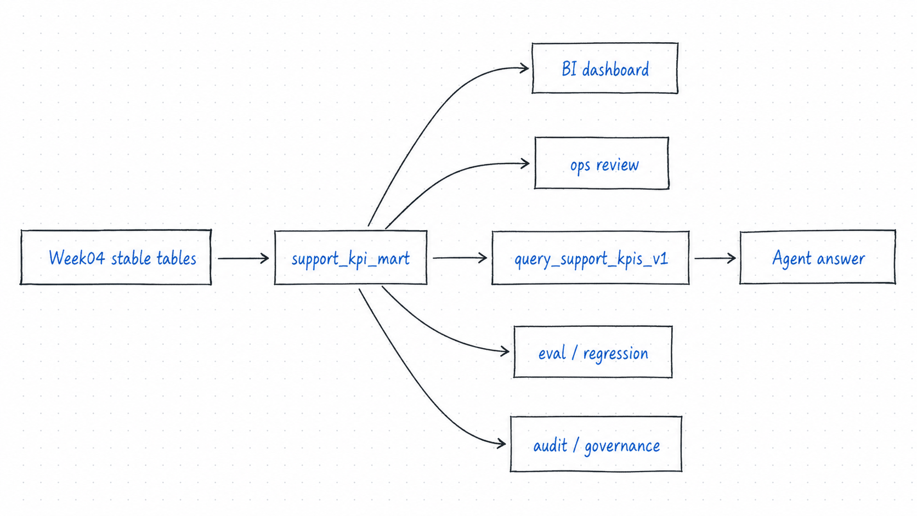
这张图的重点不是“多了一层 SQL”，而是：
- Week04 提供稳定表状态；
- Week05 把业务口径写进 support_kpi_mart 和 metric registry；
- BI 与 Agent 都从同一套受控口径出口取数。

本课路线：指标接口怎么进入系统
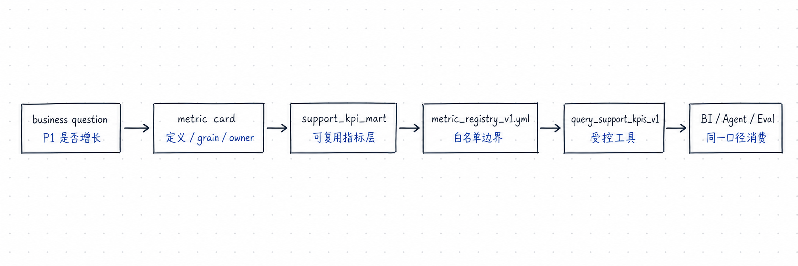
这条线把“业务问题”变成“工程接口”：先写清指标卡，再落到 mart，再进入 registry，最后由受控工具提供给 BI、Agent 和评测。

1. 先把三个词讲清楚
概念 | 小白版解释 | OmniSupport 例子
指标 | 团队用来判断业务状态的数字 | p1_ticket_count、sla_breach_count、avg_backlog_age_days
业务口径 | 这个数字到底怎么算、算谁、不算谁 | P1 是 priority in ('p1', 'p1_critical')，时间用 created_date
工程接口 | 口径进入系统后的稳定消费边界 | support_kpi_mart + metric_registry_v1.yml + query_support_kpis_v1
一句 SQL 可以算出数字，但接口还要回答：
- 来源模型是谁；
- 一行代表什么粒度；
- 允许哪些维度和过滤器；
- 谁负责口径；
- 哪些测试保护它；
- Agent 是否有权限查询；
- 查询结果如何审计和复盘。
 第一次学指标，先问 grain，再问 SQL
grain 是“一行到底代表什么”。如果 grain 没讲清，SQL 即使能跑，也可能把 ticket、event、comment 或 day 混在一起算。

2. 一个真实风格的 bad case
运营问：
“上周 P1 工单增长了吗？”
Dashboard A 用 created_at 统计新建工单；Dashboard B 用 updated_at 统计活跃工单；Agent 为了回答问题直接查 raw event，把 reopen 也算成新工单。运营不知道该相信谁，技术团队最后发现：三条 SQL 都没报错。
三个结果都能跑出数字，但没有一个能被团队放心使用。
角色 | 查了什么 | 得到什么
Dashboard A | 按 created_at 算 P1 新建工单 | 新建 P1 数量
Dashboard B | 按 updated_at 算 P1 活跃工单 | 最近被更新过的 P1 数量
Agent | 直接查 raw event，把 reopen event 当新工单 | 数字更高，看起来更紧急
运营 | 对比三个数字 | 不知道该相信哪一个
技术团队 | 检查 SQL 运行状态 | 三条 SQL 都没报错

 本课核心判断
SQL 能跑，只能证明语法和连接没坏；不能证明业务口径可负责。

3. 指标的内涵与外延
组成 | 小白版解释 | OmniSupport 例子 | 缺失会怎样
名称 | 机器和人都能稳定识别它 | p1_ticket_count / P1 工单数 | 同名不同义，跨系统对不上
业务定义 | 这到底在回答什么问题 | 指定窗口内创建的 P1 工单数量 | 运营、BI、Agent 各解释各的
grain | 一行代表什么 | metric_date + product_line + priority + org_id + category | ticket、event、day 混算
source | 从哪个模型来 | support_kpi_mart | 直接查 raw，复盘困难
filters | 哪些过滤条件被允许 | product_line、priority、org_id、category | 过滤口径不一致，或越权查询
owner | 谁对口径负责 | support_ops | 出事故没人能拍板
tests | 哪些自动检查保护它 | not null、accepted values、registry validation | SQL 改坏了也没人发现
docs | 未来消费者怎么看懂它 | dbt docs、metric interface notes | 新同学和 Agent 都只剩猜
roles | 谁能查、谁不能查 | support_ops、instructor、admin | 工具层可能越权
audit | 查询证据怎么留 | actor_role、release_id、row_count | 无法追问答案来自哪次查询
指标的外延是它被谁消费：BI 看板、运营复盘、Agent 工具、评测、审计和治理。只要这些消费方共用同一张接口卡，后续分层、测试和工具契约才不会各自发散。

4. 指标接口卡片模板
字段 | 说明 | 示例
metric_name | 稳定机器名 | p1_ticket_count
business_label | 人可读名称 | P1 工单数
business_question | 它回答的问题 | 最近 P1 工单是否增长
business_definition | 业务定义 | 指定窗口内创建的 P1 工单数
source_model | 来源模型 | support_kpi_mart
grain | 一行代表什么 | metric_date, product_line, priority, org_id, category
measure_expression | 计算逻辑 | sum(p1_ticket_count)
time_field | 时间字段 | metric_date
allowed_dimensions | 允许维度 | product_line, priority, org_id, category
allowed_filters | 允许过滤器 | product_line, priority, org_id, category, data_release_id
owner | 口径负责人 | support_ops
tests | 必要测试 | not_null, accepted_values, registry validation
docs_link | 文档入口 | dbt docs 或 docs/blueprints/week05/metric-interface-principles.md
allowed_roles | 允许角色 | support_ops, instructor, admin
audit_fields | 审计字段 | actor_role, actor_id, release_id, row_count
change_policy | 改口径时怎么通知 | 先写 impact note，再更新 tests / docs / registry
对应到当前项目，analytics/metric_registry_v1.yml 已经把这些边界落成最小版本：
version: 1
registry_id: week05_support_metrics_v1
source_model: support_kpi_mart
safe_view: agent_tool_input_view
time_dimension: metric_date
max_window_days: 31
allowed_dimensions:
- product_line
- priority
- org_id
- category
allowed_roles:
- support_ops
- instructor
- admin
一个完整的 p1_ticket_count 草稿可以这样写：
metric_name: p1_ticket_count
business_label: P1 工单数
business_question: 最近 P1 工单是否增长，增长集中在哪些产品线或组织
business_definition: 指定时间窗口内创建的 P1 或 P1 critical 工单数量
source_model: support_kpi_mart
grain:
- metric_date
- product_line
- priority
- org_id
- category
measure_expression: sum(p1_ticket_count)
time_field: metric_date
allowed_dimensions:
- product_line
- priority
- org_id
- category
allowed_filters:
- product_line
- priority
- org_id
- category
- data_release_id
owner: support_ops
tests:
- metric_date not null
- p1_ticket_count >= 0
- priority accepted values
docs_link: docs/blueprints/week05/metric-interface-principles.md
allowed_roles:
- support_ops
- instructor
- admin
audit_fields:
- actor_role
- actor_id
- data_release_id
- row_count
change_policy: 口径变更必须更新 docs、tests、registry，并在交付摘要里说明影响范围

5. 企业最佳实践：指标上线前的 10 个问题
- 这个指标回答的是哪个业务问题？
- 一行代表什么 grain？
- 时间窗口用哪个字段，为什么不是另一个时间字段？
- reopen、升级、关闭后重开这类状态变化算不算？
- 指标从哪个 source / mart 来，能不能追到上游？
- 哪些维度和过滤器允许开放，哪些必须拒绝？
- 谁是 owner，谁可以批准口径变更？
- 有哪些 tests 能发现明显破坏？
- Agent 能不能查，能查时必须留下哪些 audit 字段？
- 改口径时，BI、运营、Agent、评测和后续周次谁会受影响？

6. 小白最容易踩的误区
你可能以为 | 实际上
指标就是一条 SQL | 指标是定义、来源、粒度、测试、文档、权限和接口的组合
dashboard 能显示就够了 | Agent、评测和治理也需要同一口径
SQL 改了大家同步一下就行 | 没有 lineage 和 docs，影响范围不可控
Agent 会自动写对 SQL | Agent 很可能写出能运行但口径错误的 SQL
先让 Agent 自由查，后面再加权限 | 工具边界应该先于 Agent 查询自由度

7. OmniSupport 核心指标怎么讲
指标 | 小白解释 | 解决什么业务问题 | 常见误算
ticket_count | 工单总数 | 看整体工作量基线 | 把 event 或 comment 当 ticket 计数
open_ticket_count | 还没关闭的工单数 | 判断当前积压压力 | 把历史曾经 open 的工单也算进去
p1_ticket_count | 高优先级工单数 | 观察严重问题是否增长 | P1 定义不统一，或把 reopen event 当新工单
sla_breach_count | 已经超过 SLA 的工单数 | 判断服务承诺是否被打破 | 只看 resolved ticket，漏掉仍 open 但已超时的 case
escalation_count | 需要升级处理的工单数 | 观察一线支持是否扛不住 | 重复升级事件重复计数
avg_backlog_age_days | 未解决工单平均积压天数 | 判断问题是否越拖越久 | 已 resolved 和 open ticket 混在一起算
avg_first_response_minutes | 第一次客服响应用了多久 | 判断响应速度 | 把机器人、系统消息或客户回复当客服首响
当前项目的 Week05 registry 已落地 6 个核心指标：ticket_count、open_ticket_count、p1_ticket_count、sla_breach_count、escalation_count、avg_backlog_age_days。avg_first_response_minutes 已在 mart 中计算，但还没有进入 registry 白名单，这正好说明：不是所有可计算字段都应该立即开放给 Agent。

8. 为什么 Week05 必须接在 Week04 后面
没有 Week04 的稳定表状态，Week05 口径很难负责。
- 你不知道指标输入对应哪版 source / mart；
- 你不知道某次指标变化是数据状态变了，还是 SQL 变了；
- 你无法把 data_release_id 绑定到 Agent 的查询审计里；
- 你很难把 Week08 的 retrieval 指标和 Week11 后的评测结果复盘到同一份数据状态。
所以 Week05 不是孤立的 analytics week。它是在 Week04 的 table state 上建立 semantic and metric interface。

9. 本课小练习
用 10 分钟选一个指标，写出接口卡片草稿。建议先选 p1_ticket_count 或 sla_breach_count，不要一开始就选平均首响这种容易涉及事件来源和角色判断的指标。
练习项 | 合格答案应该包含
业务问题 | 这个指标要帮谁做什么判断
grain | 一行代表 ticket、day、metric 还是 event
source model | 从哪个 mart 来，不直接查 raw
time field | 用哪个时间字段，为什么
allowed dimensions | 哪些维度可以给 BI / Agent 用
tests | 至少 2 个能保护口径的检查
audit | Agent 查询时必须留下哪些字段

10. 本课最重要判断
如果只记一句话，就记这句：
Week05 的交付物不是几个 SQL 文件，而是一套可以被人和 Agent 共同信任的指标接口。

自检清单
- 我能用一句话解释为什么 KPI 不是 SQL 结果。
- 我能说清 BI 和 Agent 为什么要复用同一套口径。
- 我能指出 Dashboard A / Dashboard B / Agent 三个 P1 数字为什么会不同。
- 我能列出 Agent 裸写 SQL 的至少三类风险。
- 我能为 p1_ticket_count 写出 grain、source、time field、allowed dimensions。
- 我能解释为什么 avg_first_response_minutes 可以先在 mart 里观察，但暂不进 registry。
- 我知道本周最终要交付哪些口径资产。

课后最小行动
在你的项目笔记里写出一个指标接口卡片。先不写 SQL 也可以，但必须说清：
## p1_ticket_count metric interface
- business_definition:
- source_model:
- grain:
- time_dimension:
- allowed_dimensions:
- allowed_filters:
- owner:
- required_tests:
- allowed_roles:
- audit_fields:
可参考附录里的 Metric Interface Card 模板。

延伸阅读
主题 | 推荐资料 | 为什么读
dbt Semantic Layer | dbt Docs: Semantic Layer | 理解指标集中定义与下游一致性的工程目标。
dbt documentation | dbt Docs: Documentation | 理解模型和字段描述为什么服务未来消费者
OpenAI Structured Outputs | OpenAI Docs: Structured Outputs | 理解工具接口为什么需要严格结构化输出
OpenAI Function Calling | OpenAI Docs: Function Calling | 理解 Agent 为什么应通过工具契约调用指标，而不是裸写 SQL

Footnotes

“指标接口”不是某个厂商的固定产品名，而是本课程为了教学把 metric definition、semantic contract、tool contract 和 audit boundary 合并讲清的表达。
avg_first_response_minutes 牵涉“谁算客服首响”“机器人和系统消息算不算”等更细口径。先在 mart 里观察，暂不开放给 registry，是比仓促开放更稳的设计。
Agent 查询指标必须先走 metric、dimension、filter、role 和 time window 白名单，并留下 audit 字段；否则它可能生成能运行但越权、昂贵或口径错误的 SQL。
dbt Semantic Layer 的理念可以帮助理解集中指标定义，但 Week05 Student Core 先以本地 dbt Core、metric registry 和 tool contract 跑通最小闭环，不把托管平台作为硬依赖。

